# 第一章：idea初识

## 第一节：idea是什么

idea是一款集成开发软件，它的主要优势是有特别人性化的提示功能，大大提高开发的效率

## 第二节：idea下载

进入官网下载utimity版一年大概有三个版本跟月份没有关系，idea软件对内存要求较高；绑定了jre1.8的运行环境，如需开发需要安装jdk

## 第三节：idea的卸载和安装

Idea的目录结构

Idea的配置和系统相关信息config中存放了缓存和历史记录等，会提高idea的效率

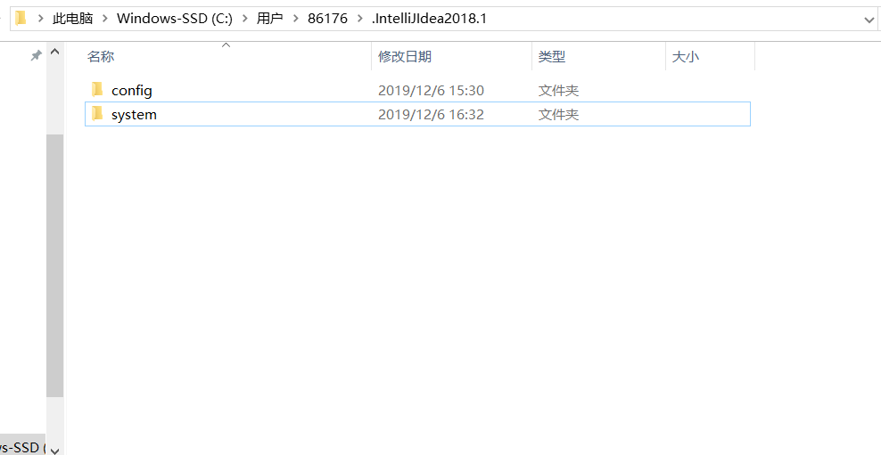

当点击删除缓存和历史记录时会删除用户目录下的文件夹的内容

Config目录包括模板，快捷键等，如发现启动比较慢或其他异常时可以直接删除config和system文件，再次启动时会再次生产默认的文件内容

安装软件的路径：

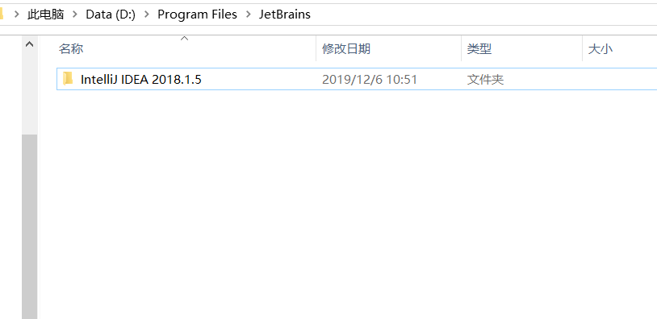

其内部的目录结构

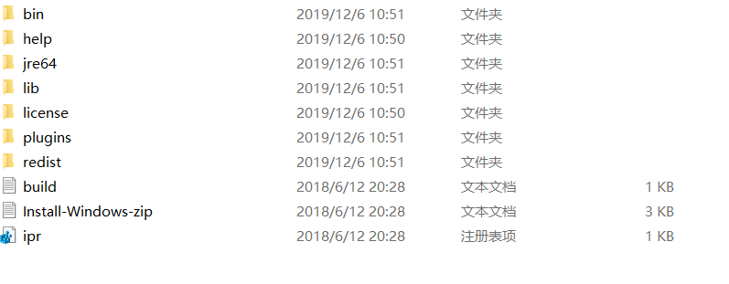

安装时不要关联.java等这样启动会变慢

关于idea的目录介绍，jre64表明其已绑定jre;如需运行时在bin目录点击启动的exe

bin中idea64.exe.vmoptions中可以修改设置

Xms表明初始的内存数；Xmx：内存的最大值，垃圾回收时的临界点

XX：缓存的大小，减小回收的速率

第四节：idea的启动

关于激活 网上查找激活code

第一步：创建一个java工程，选择project SDK选择jdk,为工程命名包括工程所在位置

第二步：view 加入两个选项（tool bar和tool buttons）

第三步：代码写在src中

第四步：创建一个包名，创建一个class,在idea中是实时保存的

## 第四节：module的使用（模块）

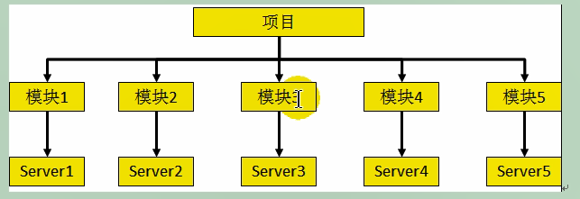

Idea中只有一个project相当于eclipse中的workspace;module相当于eclipse中的project

创建module：选择new

Module的删除首先选择opening module settings 选择对应的module然后再选择减号

# 

最后选择delete

字节码文件均在out中

## 第五节：idea中的设置

设置主题：地址 导入jar包 然后重启idea

General

改变字体大小通过控制ctrl+鼠标

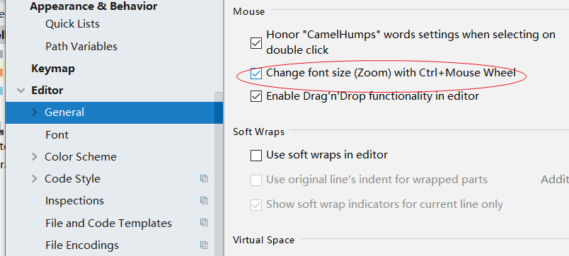

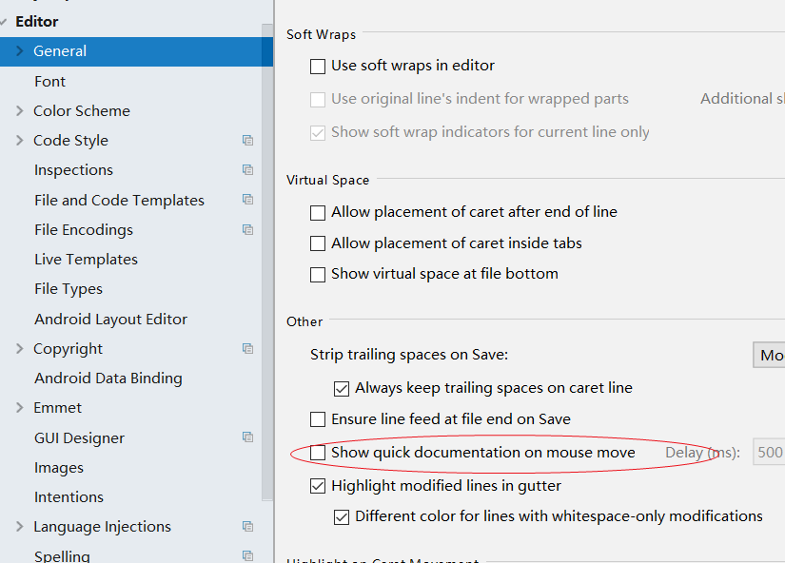

自动导包

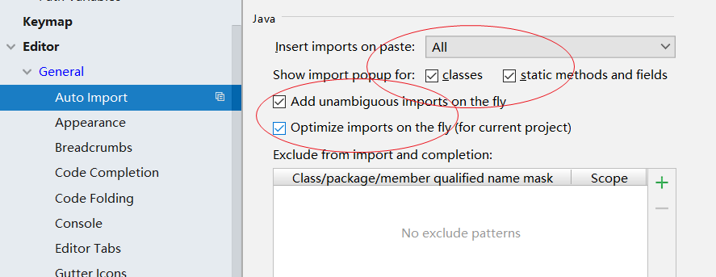

忽略大小写提示功能

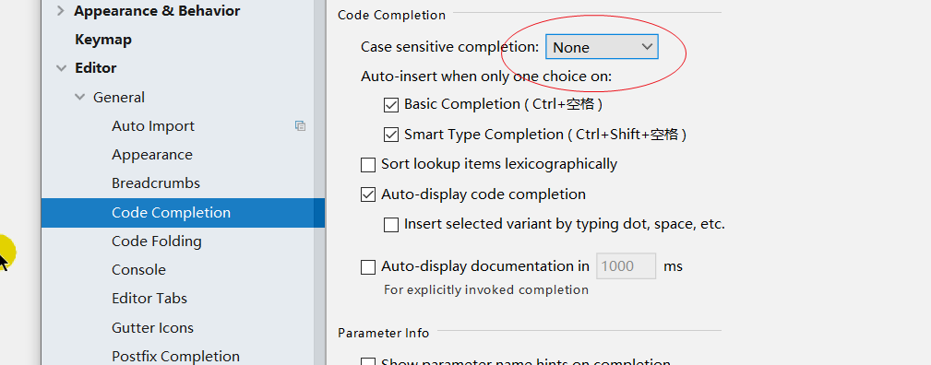

隐藏某个文件和类

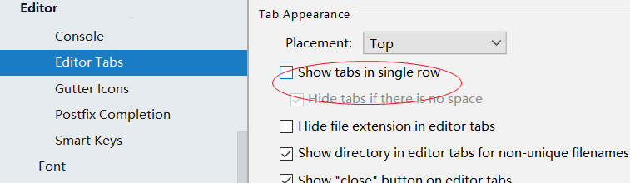

设置字体和行间距

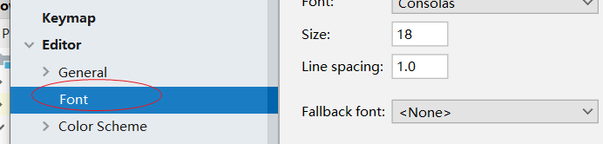

设置注释的颜色

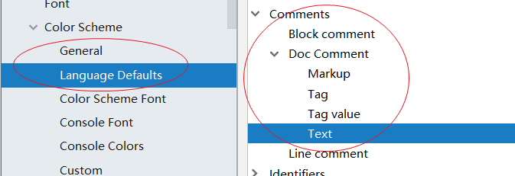

文档注释模板

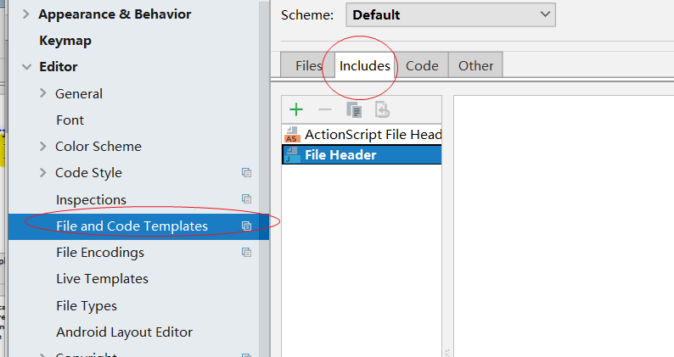

自动编译

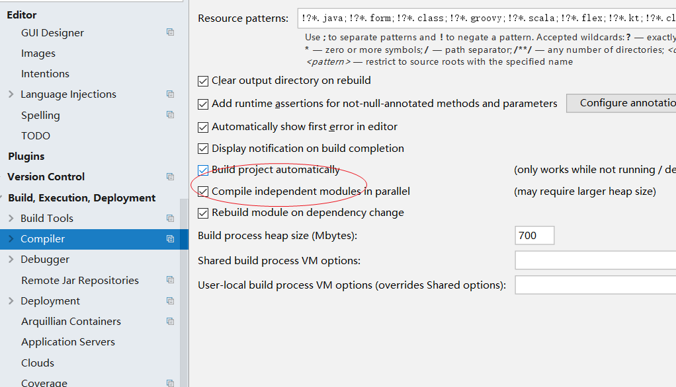

省点模式误勾选（无提示功能）

代码左右或水平显示

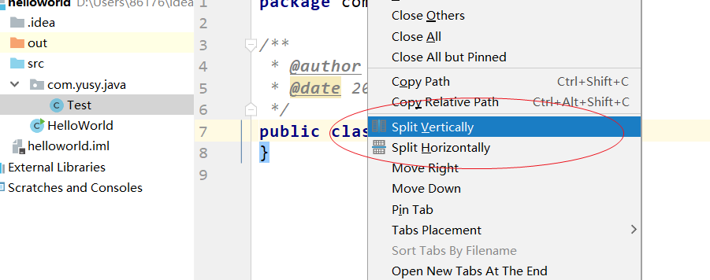

类的介绍和文档介绍显示

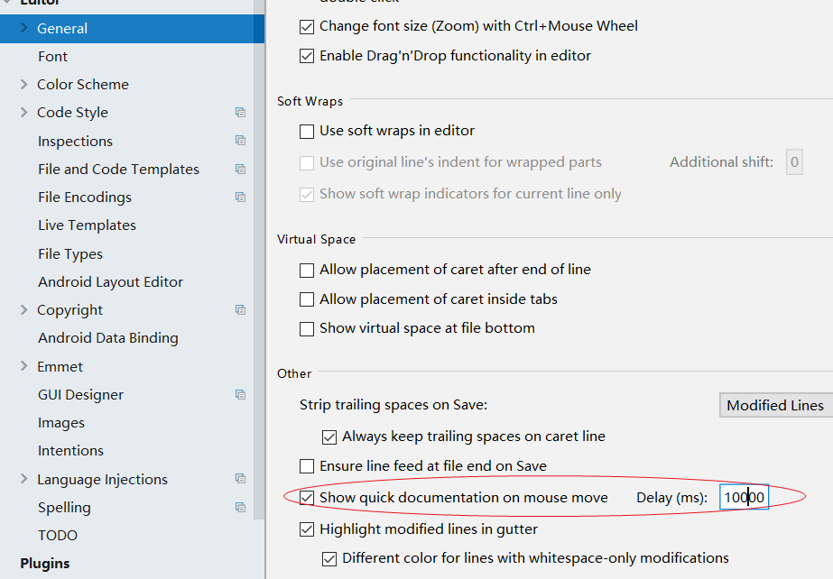

显示方法的分隔符

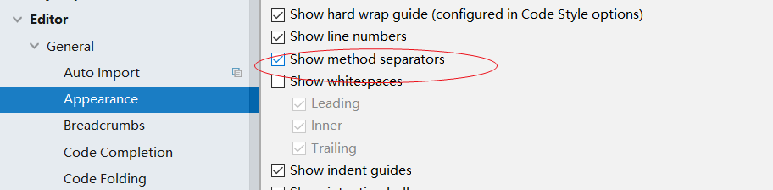

## 第六节:idea 快捷键

1：（settings 中keymap有搜索功能进行查询和修改）或导入快捷键jar

2：常用的快捷键

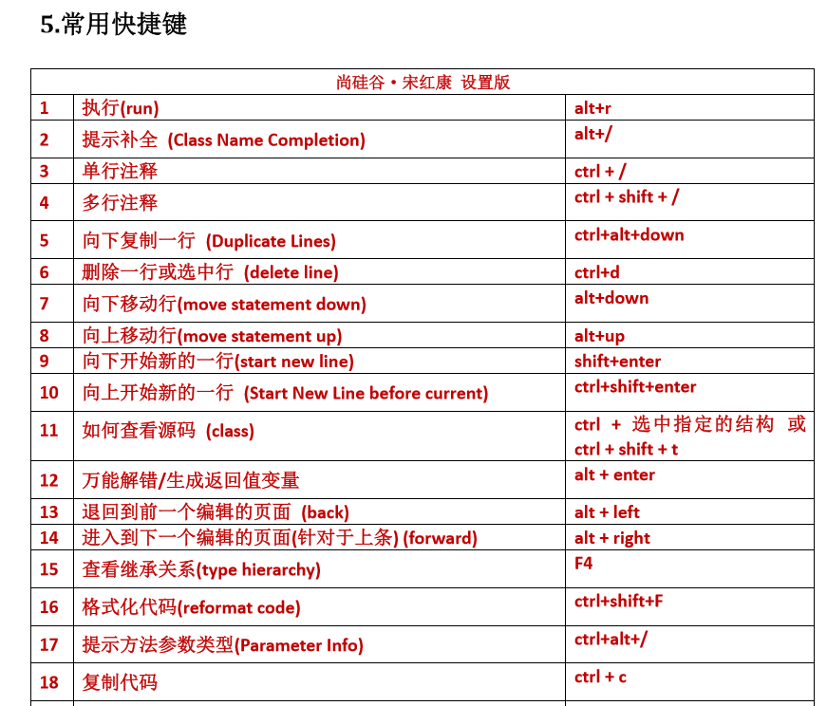

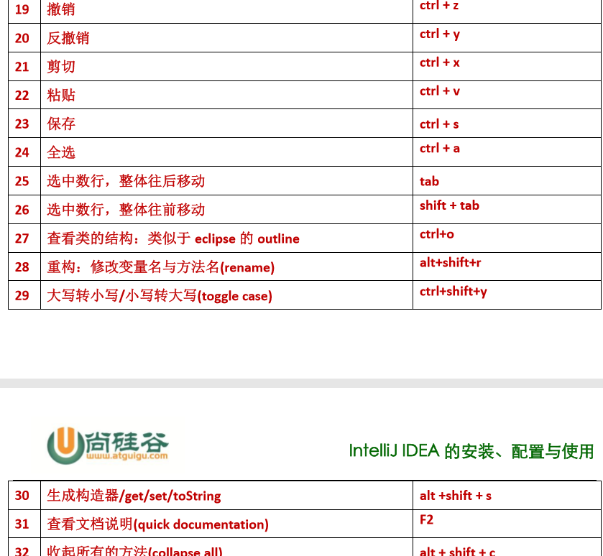

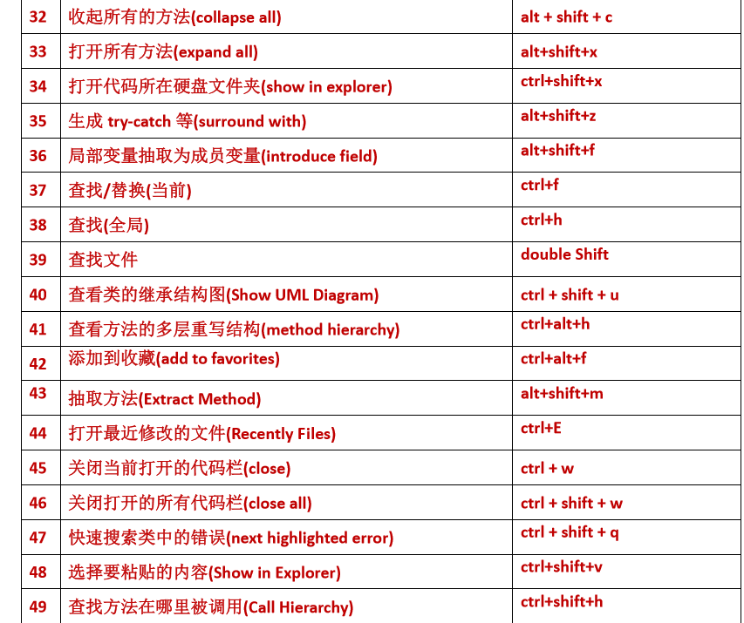

## 第七节：模板的使用

1:默认两个位置setting中editor postfix completion（不可修改）和 live templates（可修改）

2:常用的模板 ：

模板一：psvm (main方法)

模板二：sout(输出语句) soutp(输出参数) soutm(打印方法) soutv(打印变量就近原则)

模板三：fori(for循环) iter（增强for循环） itar(普通for循环)

模板四：list遍历list.for(增强for) list.fori(普通for循环) list.forr(倒序遍历)

模板五：if判断 ifn(判断变量) ifinn(取反判断) xxx.nn // xxx.null

模板六：生产final prsf（private static final ） psf(public static final) psfi(public static final int)

Psfs(public static final string )

主要关注iteration other plain

## 第八节：模板的修改

Settins中的live Templete 中设置

变形2 ：$VAR1$ = $VAR2$ $END$,回车光标位置

变形3：自定义 首先添加模板组，再添加模板，最后点击最下方的应用（java）

,可带注释

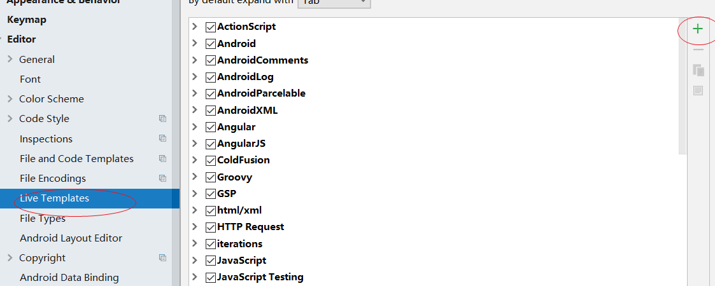

## 第九节：idea创建第一个javaweb

第一步：file选择创建一个module,然后再选择创建一个java enterprise或java工程（区别是可以加载tomcat配置）选择web application 勾选web,xml下一步

第二步：在web-info下创建classes和lib文件夹 选择file projectstructer 配置path为classes路径 dependencies右边加号处选择jar and directories 路径为lib位置 选择jars

第三步：选择最上方run edit configuration 配置tomcat路径 deployment 为工程名 application context 根路径 ，最后运行即可

## 第十节：idea关联数据库

当view勾选了tool button 在最右边有database选项 点击加号添加即可

安装mysql进入官网下载 安装完成之后，链接时会报错1251 主要是因为8.0之后的加密规则发生了改变，解决办法如下

报错提示：1251-Client does not support authentication  protocol requested by server；

解决办法：

1 ) 首先用cmd登录mysql -u root -p

2）更改加密方式：mysql> ALTER USER 'root'@'localhost' IDENTIFIED BY 'password' PASSWORD EXPIRE NEVER;

这里如果localhost修改为通配符就需要使用通配符%，其中password是密码；

3) 修改密码：mysql> ALTER USER 'root'@'localhost' IDENTIFIED WITH mysql_native_password BY '新密码';

4) 刷新：mysql> FLUSH PRIVILEGES;

## 第十一节：idea配置maven

1：利于自动化项目的构建，集成之前先下载maven并配置maven的环境变量及本地仓库及mirrors(关联的远程仓库)

2：Idea已绑定maven但我们一般使用自己的

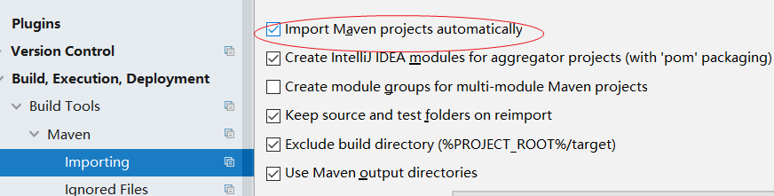

3：配置完成之后，创建一个module选择springinitializr,需要网络，中途不要做任何操作构建完成之后，在最右边有个mavenproject,可以管理整个项目的生命周期，例如双击install可以将项目打成包

4：注意配置maven的settings.xml中的morriors,否则速度特别慢

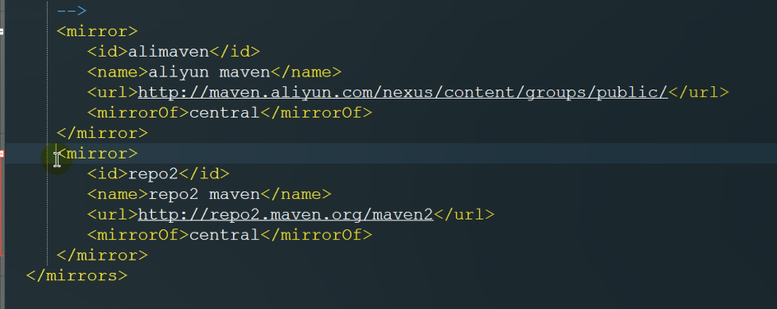

## 第十二节：idea生产Javadoc

1：Tools 中的javadoc 可以勾选整个项目,某个单独的文件

参数设置

output输出路径

locale:zh_CN

other command line arguments :-encoding UTF-8 -charset UTF-8 (编码集)

注意有的时候会有错误主要是一些注解可能无法识别，但不影响

2：idea可以创建索引和缓存，加快文件查询，注意不要去中途不要做任何操作

若出现断电，蓝屏等会出现软件莫名的错误 ，这时候可以在file中选择清除缓存（invalidate and restart）同时会清楚local history，可以在本地的 system中进行备份

3：取消更新settings appearance ---updates 取消勾选自动更新

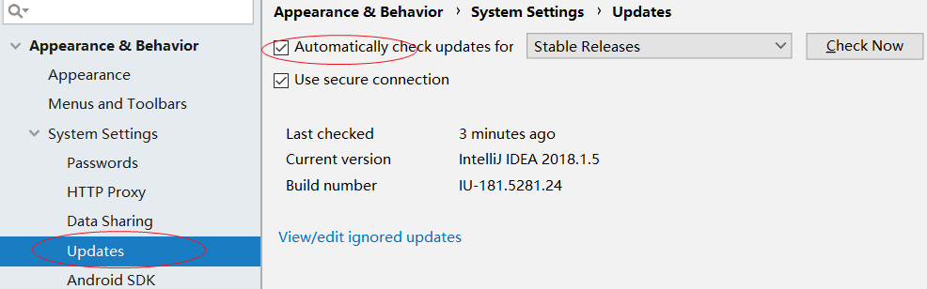

4：idea的插件库（<https://plugins.jetbrains.com>）

Settings ---plugins-----最下方插件的位置 gsonformat(点击installer)用于解析json

## 第十三节：idea中断点

用于调试代码，Settings 进行优化设置

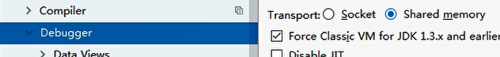

端点快捷键

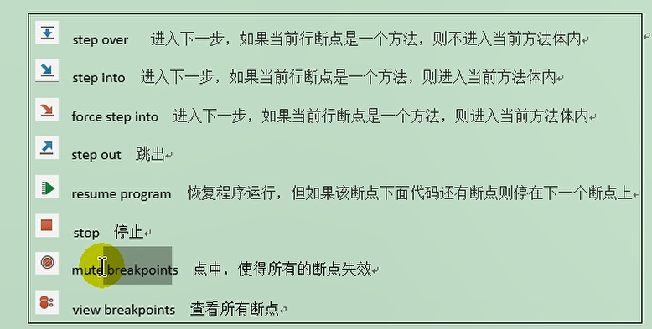

先打端点然后debugger运行

条件断点（可以在端点处进行条件判断）

Ctrl+u（可以查询变量的值）

## 第十四节：版本控制

首先安装版本控制的客户端，以git为例

2：versioncontrol git 配置git 安装的位置 git.exe

3：github先有账户，输入用户名和密码

4：登录github ,先新键一个仓库并描述 勾选readme

5:vcs checkout 选择clone 在github复制其url

分享到git中 import---share ----commit 登录用户名和密码 pushing到远程仓库中

常见指令

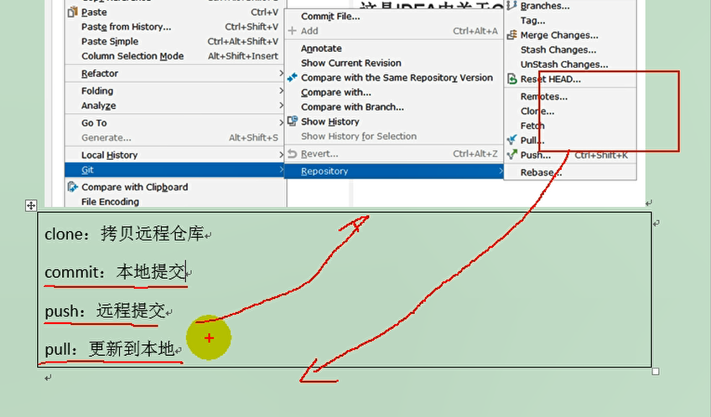

本地有localhistory即可查看代码更新情况